- Crear el agency
Ir al servicio IAM – Identity and Access Management
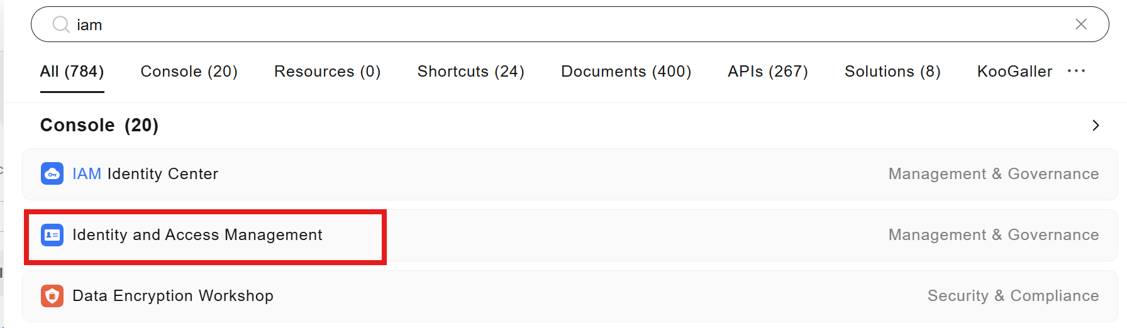
Ir a la opcion Agency y luego Create Agency
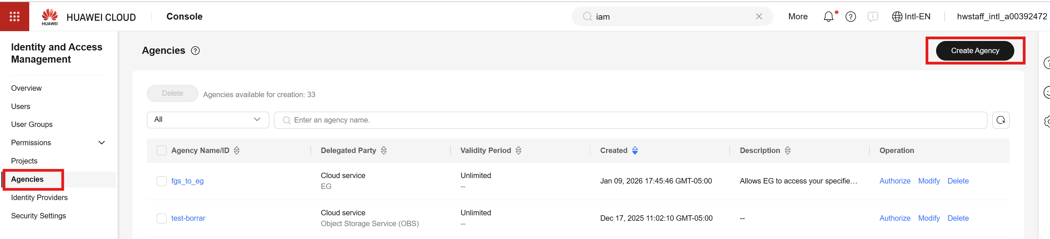
Completar información del Agency
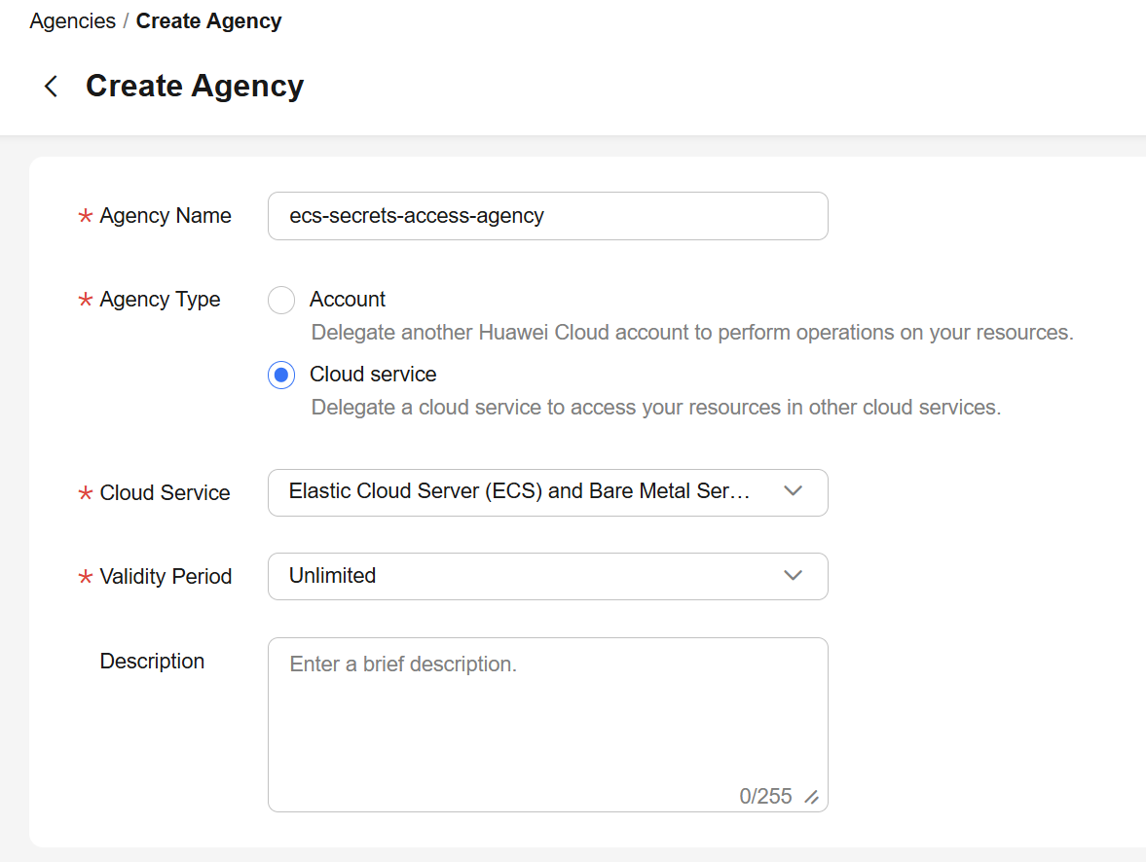
- Create authorization
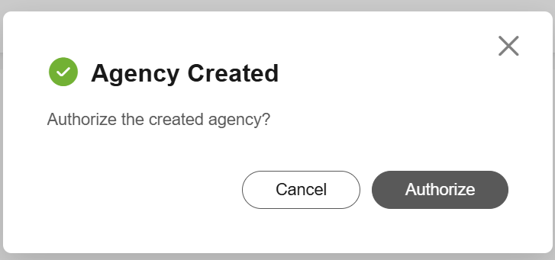
Agregar policy
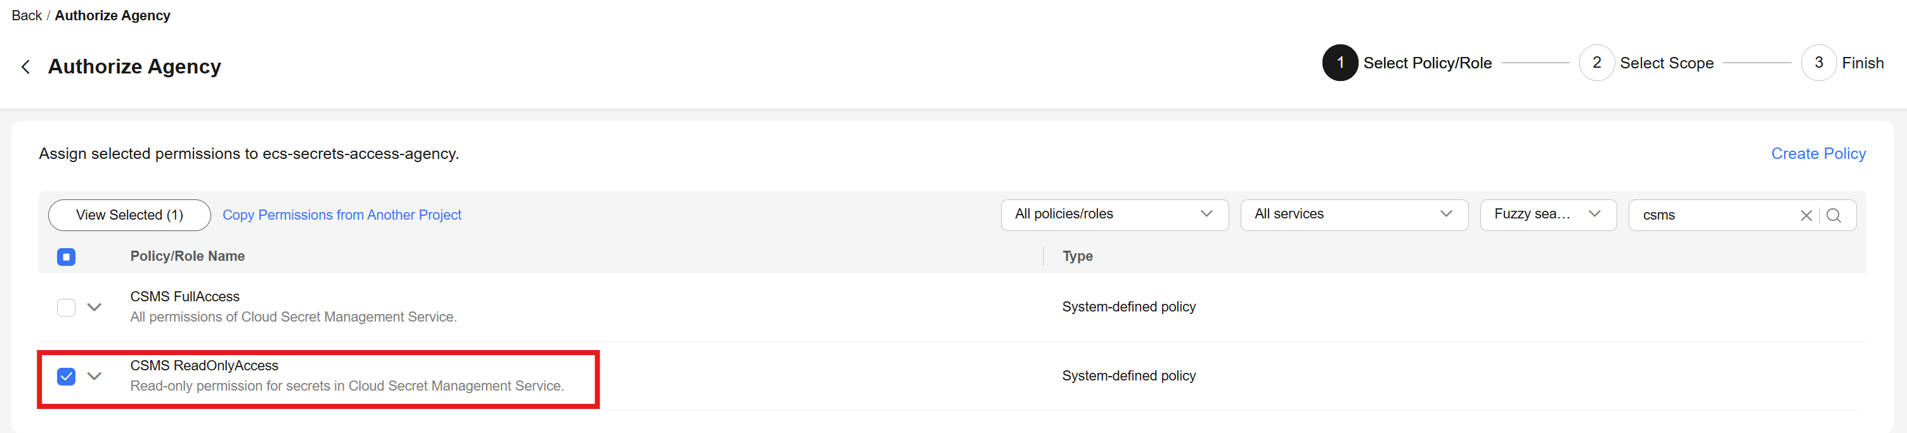
Select Scope
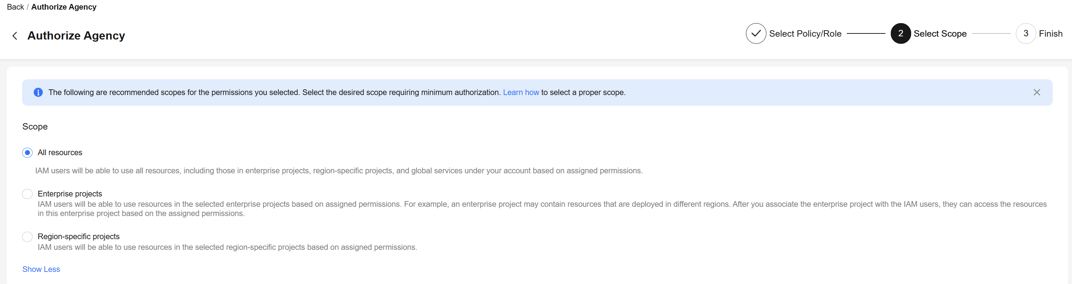
Authorization created
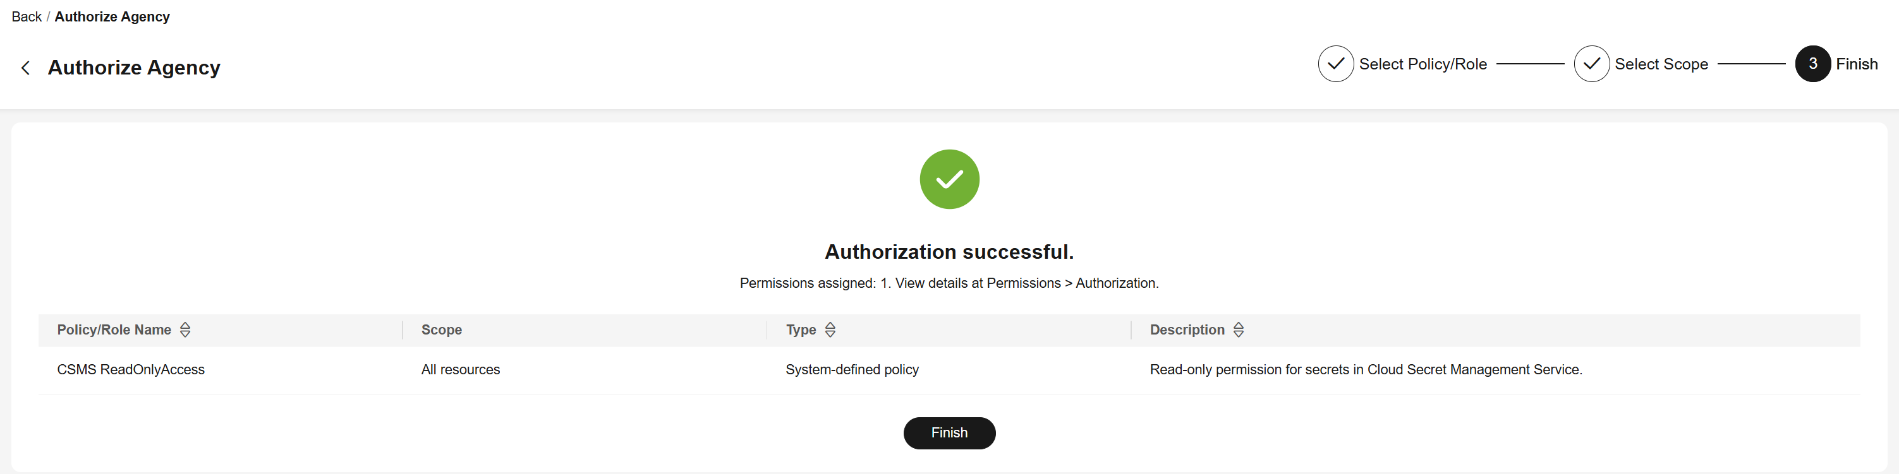
- Add agency to ECS
Ir al servicio ECS y seleccionar el ECS
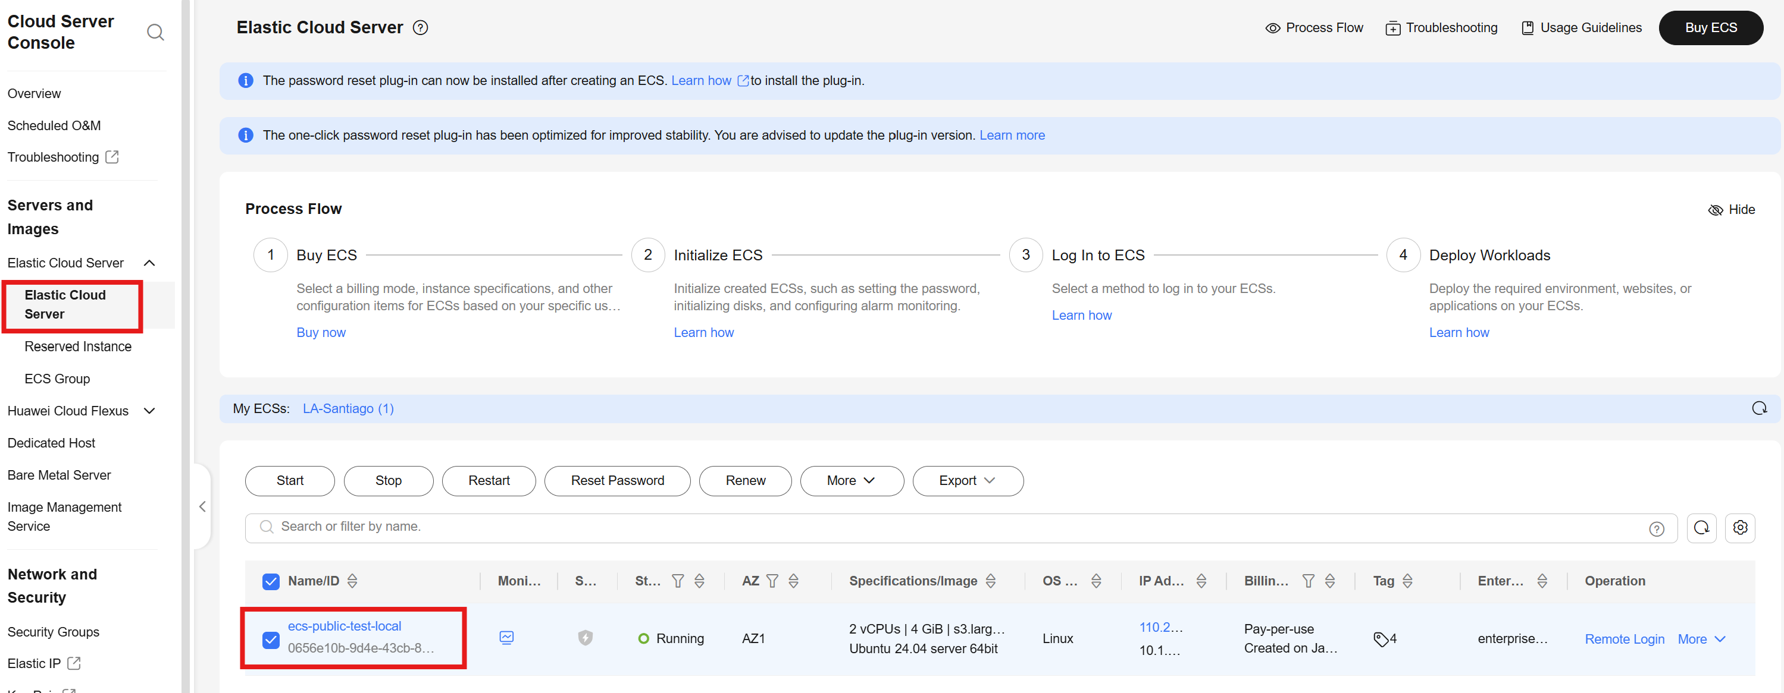
Seleccionar el agency creado
